LAB 2

Giao diện chính của app: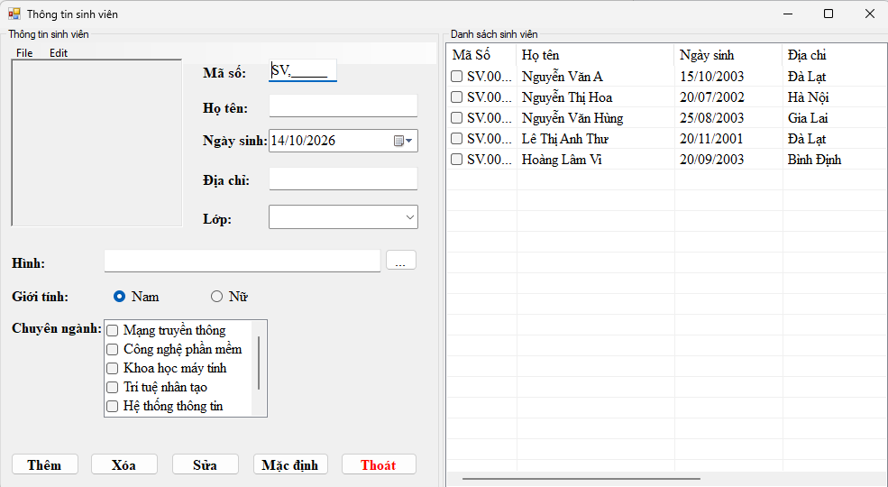
Cho phép chọn hình đại diện:
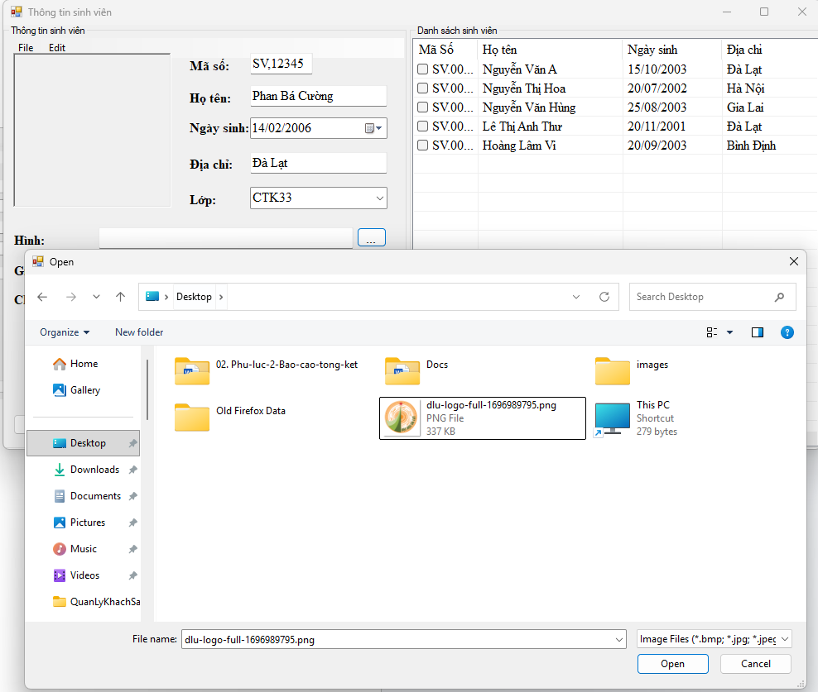
Sau khi ấn thêm sẽ thêm sinh viên vào danh sách
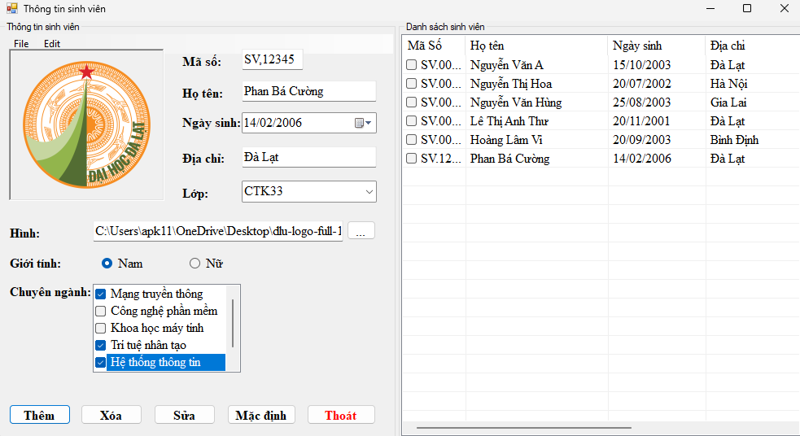

Tick chọn sinh viên bên mục Danh sách sinh viên và ấn Xóa sẽ xóa sinh viên khỏi danh sách
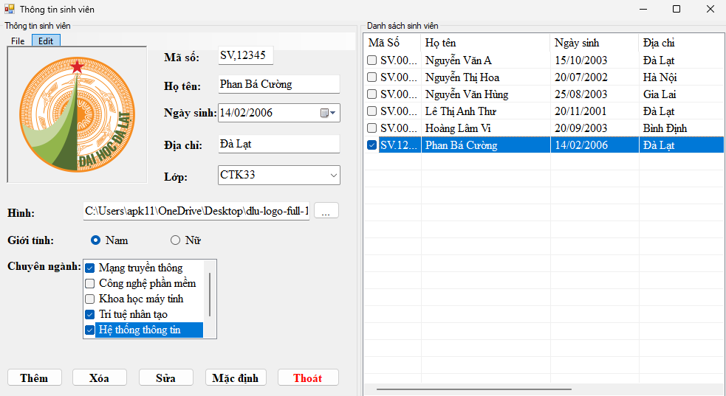
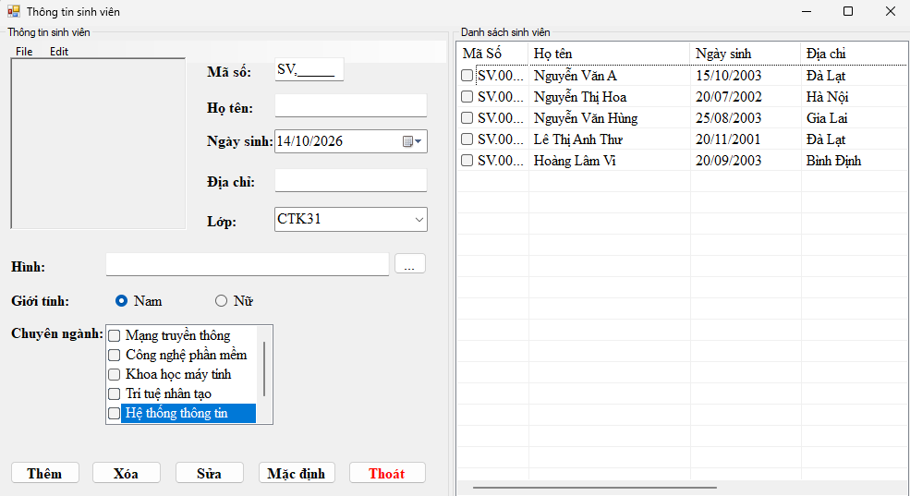

Sinh viên trước khi sửa và sau khi sửa:
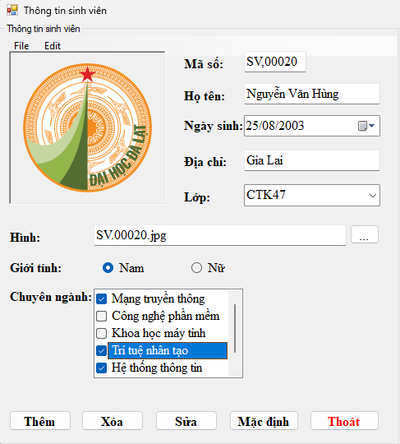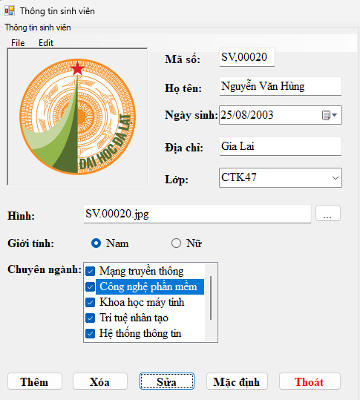
Lab 3:

GIao diện chính
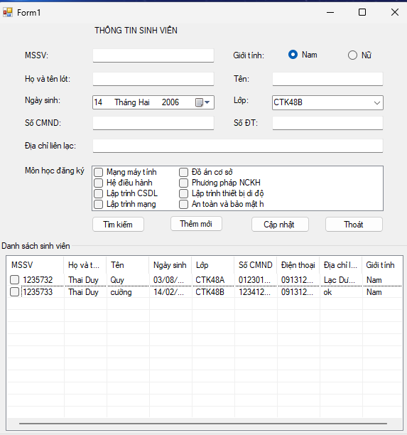

Thêm mới sinh viên:
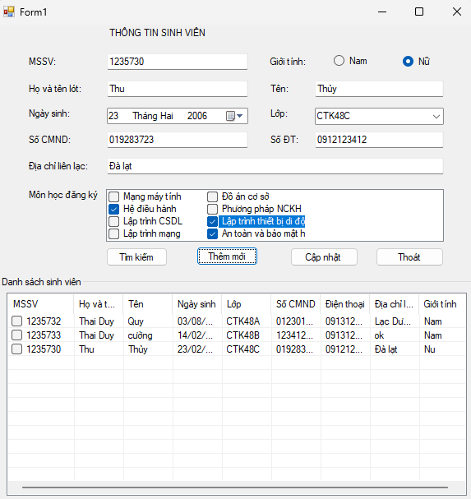
nếu sinh viên đã tồn tại thì sẽ báo lỗi:
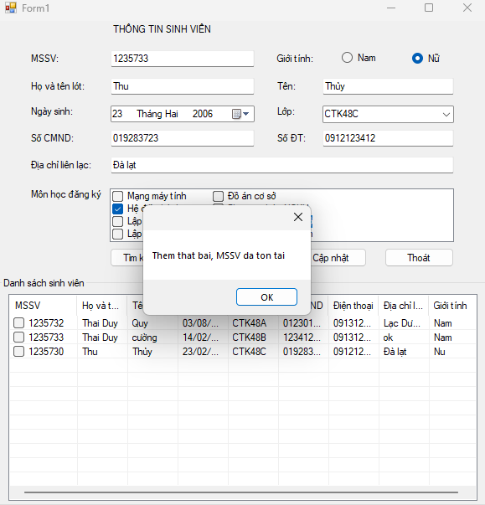
Nếu thiếu trường trong lúc thêm hoặc cập nhật thì sẽ báo lỗi:
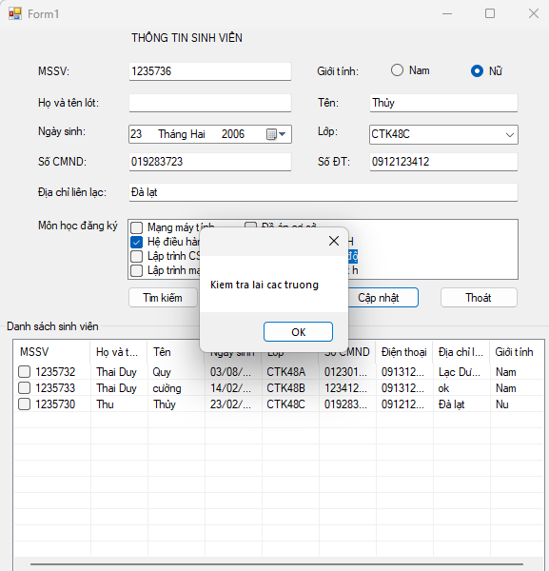
nếu MSSV không tồn tại khi cập nhật sẽ báo lỗi:
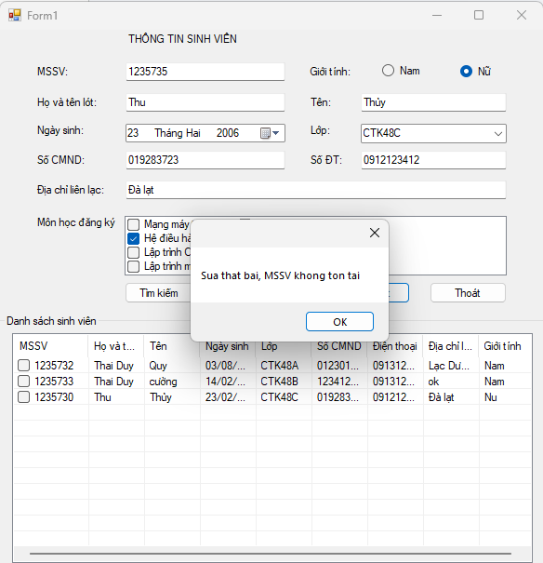
Tìm kiếm theo tên, MSSV, tên lót chung
